Anaconda 安装、Python 环境配置与数据探索

实验名称
Anaconda 安装、Python 环境配置与数据探索（Iris 数据集）

实验目的
掌握 Windows 系统中 Anaconda 的安装方法。
学会创建独立 Python 环境并安装机器学习常用库。
学会启动 Jupyter Notebook。
掌握 Iris 数据集的读取、统计分析和可视化方法。

实验环境
操作系统：Windows 系统
软件工具：Anaconda、Jupyter Notebook
Python 环境：独立环境 ml_lab（Python 3.10）
常用库：numpy、pandas、matplotlib、seaborn、scikit-learn、jupyter、openpyxl、joblib

实验原理
Anaconda：一款集成 Python 解释器、包管理工具（conda）和多种科学计算库的软件，可快速创建独立的 Python 环境，避免不同项目的环境冲突。
Jupyter Notebook：一款交互式编程工具，支持代码运行、文本编辑、图表展示，适合机器学习实验的代码编写与结果呈现。
数据探索（EDA）：通过读取数据、统计分析、可视化等方式，了解数据的基本特征、分布规律和潜在问题，为后续机器学习建模提供依据。
Iris 数据集：经典的分类数据集，包含3类花卉的特征数据，常用于验证机器学习算法的有效性。

数据集说明
数据集名称：Iris 鸢尾花数据集
样本数：150 个
特征数：4 个，均为连续型数值特征，分别是花萼长度（sepal length）、花萼宽度（sepal width）、花瓣长度（petal length）、花瓣宽度（petal width）。
类别数：3 类，分别是 setosa（山鸢尾）、versicolor（变色鸢尾）、virginica（维吉尼亚鸢尾），每类各 50 个样本，数据分布均衡。
数据质量：无缺失值、无异常值，数据完整性良好。

实验步骤

Anaconda 安装与环境配置
.
下载 Anaconda：进入 Anaconda 官方网站，下载 Windows 64-Bit Graphical Installer（图形化安装包）。
安装 Anaconda：运行安装包，选择“Just Me”（仅当前用户），安装路径可使用默认路径；高级选项中，勾选“Register Anaconda as my default Python”（将 Anaconda 注册为默认 Python），不勾选“Add Anaconda to PATH”（避免环境冲突），点击完成安装。
检查环境：打开 Anaconda Prompt，分别输入python --version 和 conda --version，查看 Python 和 Conda 的版本，确认安装成功。
创建并激活实验环境：输入 conda create -n ml_lab python=3.10，创建名为 ml_lab、Python 版本为 3.10 的独立环境；环境创建完成后，输入conda activate ml_lab，激活该环境。
安装常用库：在激活的 ml_lab 环境中，输入 pip install numpy pandas matplotlib seaborn scikit-learn jupyter openpyxl joblib 安装所需库；若下载速度较慢，可使用清华源，输入 pip install numpy pandas matplotlib seaborn scikit-learn jupyter openpyxl joblib -i https://pypi.tuna.tsinghua.edu.cn/simple。
启动 Jupyter Notebook：在 Anaconda Prompt 中输入 jupyter notebook，自动在浏览器中打开 Jupyter 界面。

Iris 数据集探索

新建 Notebook：在 Jupyter 界面中，点击“New”→“Python 3”，新建一个 Notebook，并命名为 Experiment_01_Iris_EDA.ipynb。
导入所需库：编写代码，导入 numpy、pandas、matplotlib、seaborn 等库，以及 sklearn 中的 Iris 数据集。
读取并处理数据：将 Iris 数据集转换为 DataFrame 格式，添加目标变量（target）和类别名称（species）列，便于后续分析。
数据统计分析：查看数据集的前5行、数据信息、描述性统计、缺失值情况和类别分布。
数据可视化：绘制类别分布柱状图、特征分布直方图、特征箱线图、特征两两关系散点图（pairplot），直观呈现数据特征。
特征分析：根据可视化结果，分析哪些特征对区分类别更有帮助。

核心代码
import numpy as np
import pandas as pd
import matplotlib.pyplot as plt
import seaborn as sns
from sklearn.datasets import load_iris

# 读取Iris数据集并转换为DataFrame
iris = load_iris()
df = pd.DataFrame(iris.data, columns=iris.feature_names)
df["target"] = iris.target
df["species"] = df["target"].map({0: "setosa", 1: "versicolor", 2: "virginica"})

# 数据统计分析
print(df.head())
print(df.info())
print(df.describe())
print(df.isnull().sum())
print(df["species"].value_counts())

# 数据可视化
# 1. 类别分布柱状图
plt.figure(figsize=(6, 4))
sns.countplot(data=df, x="species")
plt.title("Class Distribution of Iris Dataset")
plt.xlabel("Species")
plt.ylabel("Count")
plt.show()

# 2. 特征分布直方图
df[iris.feature_names].hist(figsize=(10, 8), bins=15)
plt.suptitle("Feature Distributions")
plt.show()

# 3. 特征箱线图
plt.figure(figsize=(10, 6))
sns.boxplot(data=df[iris.feature_names])
plt.title("Boxplot of Iris Features")
plt.xticks(rotation=30)
plt.show()

# 4. 特征两两关系散点图
sns.pairplot(df, hue="species", vars=iris.feature_names)
plt.show()

实验结果

环境配置结果
成功安装 Anaconda，创建并激活独立 Python 环境 ml_lab（Python 3.10），成功安装所有所需机器学习库，能够正常启动 Jupyter Notebook，环境配置完成且可正常使用。
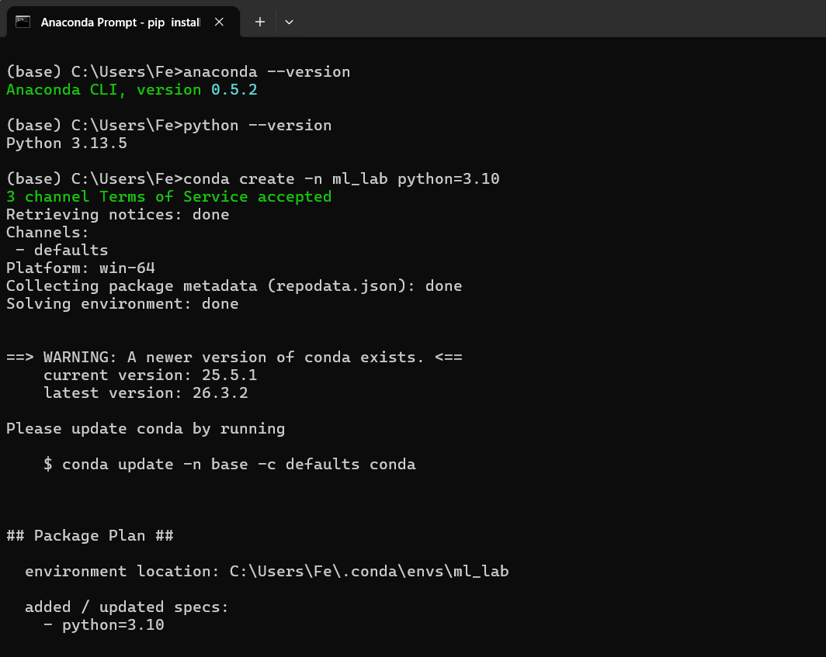
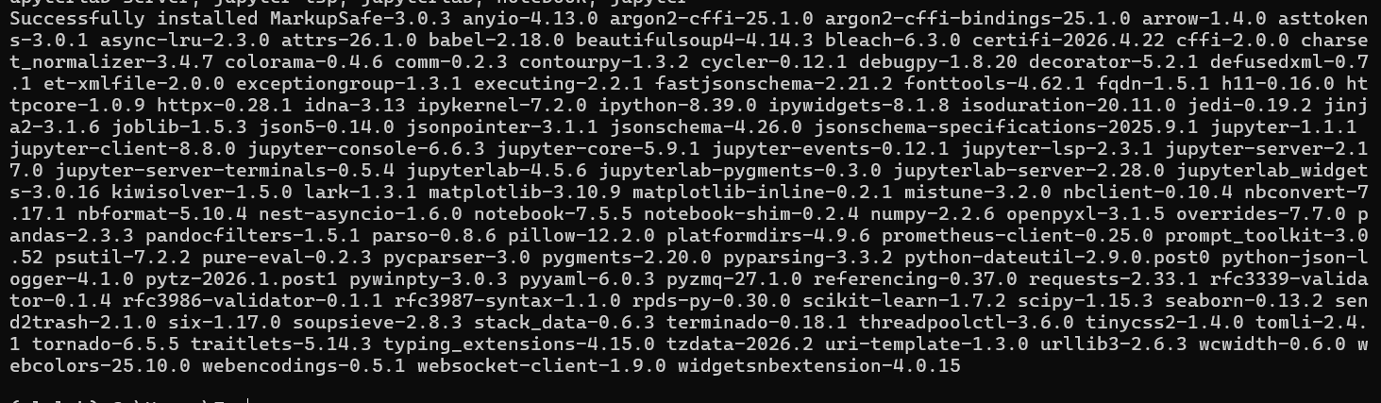

数据统计结果
数据集前5行：成功输出 Iris 数据集的前5条样本，包含4个特征、target 和 species 列。
数据信息：数据集共150个样本，6列（4个特征+target+species），无缺失值，特征均为 float64 类型，target 为 int64 类型，species 为 object 类型。
描述性统计：输出4个特征的计数、均值、标准差、最小值、25%分位数、中位数、75%分位数和最大值，清晰呈现特征的数值分布。
缺失值统计：df.isnull().sum() 输出所有列的缺失值数量均为0，说明数据集无缺失值。
类别分布：setosa、versicolor、virginica 三类各50个样本，数据分布均衡。
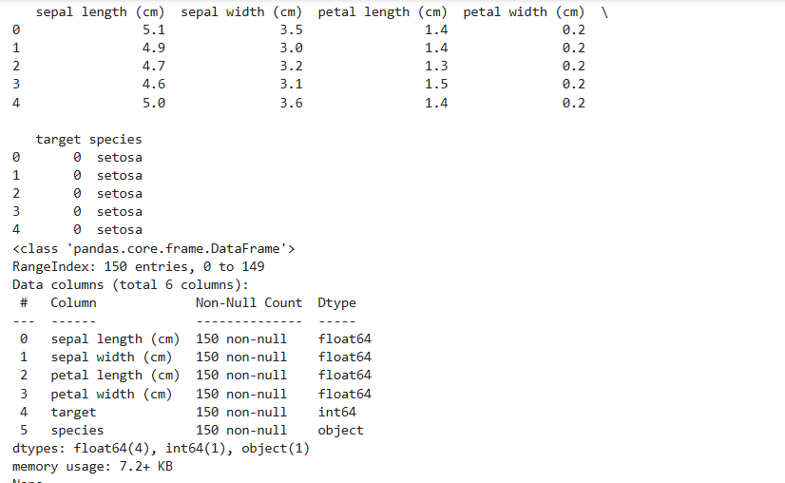

可视化结果
类别分布柱状图：清晰展示3类花卉的样本数量，每类均为50个，分布均衡。
特征分布直方图：展示4个特征的数值分布情况，可观察到不同特征的分布形态（如花瓣长度呈现多峰分布，对应不同类别）。
特征箱线图：展示4个特征的取值范围、中位数和异常值情况，无明显异常值。
特征两两关系散点图（pairplot）：按类别颜色区分，可直观看到不同类别在特征组合下的聚类情况。
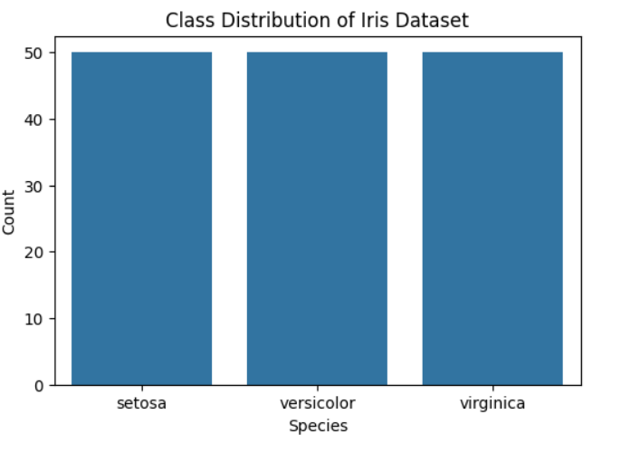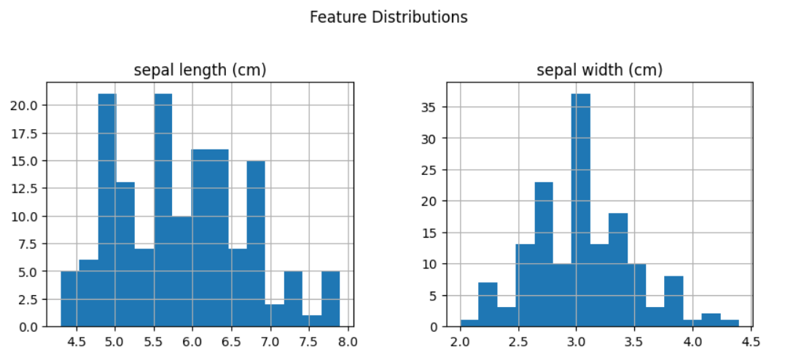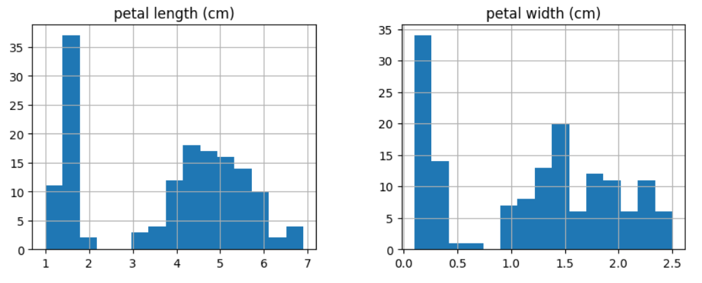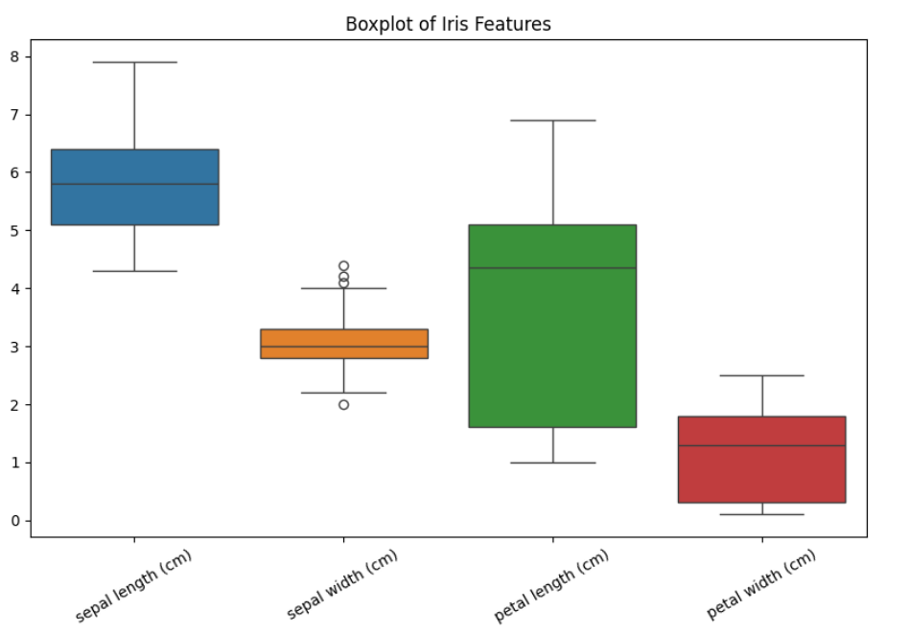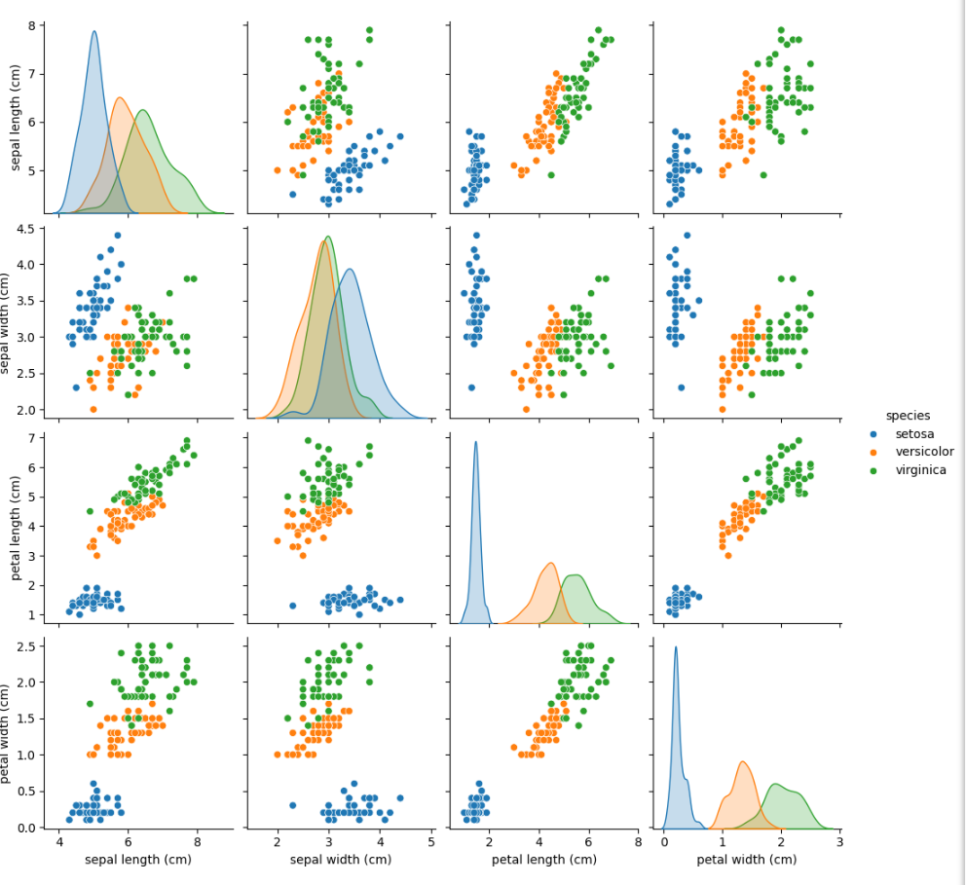

结果分析
环境配置分析：Anaconda 安装过程顺利，独立环境 ml_lab 可有效隔离不同项目的依赖，避免库版本冲突；使用清华源显著提升了库的下载速度，确保环境配置高效完成。
数据集分析：Iris 数据集质量良好，无缺失值、无异常值，类别分布均衡，适合作为机器学习入门的分类实验数据集。
特征分析：通过可视化结果可知，花瓣长度（petal length）和花瓣宽度（petal width）的区分能力最强，能将 setosa 与另外两类完全分开，也能较好地区分 versicolor 和 virginica；而花萼长度（sepal length）和花萼宽度（sepal width）的区分效果较差，不同类别之间的重叠度较高。

遇到的问题及解决方法
问题1：使用 pip 安装库时，下载速度较慢，甚至出现下载失败的情况。
解决方法：使用清华源进行安装，在 pip 安装命令后添加 -i https://pypi.tuna.tsinghua.edu.cn/simple，利用国内镜像源提升下载速度，解决下载失败问题。
问题2：启动 Jupyter Notebook 后，无法正常打开浏览器或加载界面。
解决方法：检查 Anaconda 环境是否激活，确保 Jupyter 库已成功安装；若浏览器未自动打开，可复制 Anaconda Prompt 中显示的 URL，手动粘贴到浏览器中打开。
问题3：绘制可视化图表时，出现中文乱码。
解决方法：在代码开头添加 matplotlib 中文配置代码（如 plt.rcParams['font.sans-serif'] = ['SimHei']），解决中文乱码问题（若未出现该问题，可忽略）。

实验总结
本次实验成功完成了 Anaconda 的安装、独立 Python 环境（ml_lab）的配置，以及 Iris 数据集的探索分析。通过实验，我掌握了 Windows 系统中 Anaconda 的安装方法和环境配置技巧，学会了使用 Jupyter Notebook 编写代码、运行实验；同时，熟练掌握了 Iris 数据集的读取、统计分析和可视化方法，明确了花瓣长度和花瓣宽度是区分 Iris 花卉类别的关键特征。
实验过程中，遇到了库下载速度慢等问题，通过使用清华源得到了有效解决，也让我认识到环境配置中镜像源的重要性。此外，通过数据探索，我深刻理解了数据探索在机器学习建模前的必要性，为后续的机器学习建模实验奠定了坚实的基础。

思考题回答
问：为什么机器学习建模前要进行数据探索（EDA）？
答：数据探索（EDA）是机器学习建模前的关键步骤，其核心意义在于全面了解数据，为后续建模提供依据，具体原因如下：
了解数据基本情况：通过数据探索，可以明确样本量、特征含义、类别分布，以及数据是否存在缺失值、异常值等问题，避免对数据的盲目使用。
发现有效特征：通过统计分析和可视化，能够找出对分类或回归任务帮助较大的特征，丢弃无用或冗余特征，减少建模的计算量，提升模型效率。
避免建模错误：若数据存在严重问题（如缺失值过多、类别不平衡、异常值干扰），直接建模会导致模型结果不可靠、准确率低，数据探索可提前发现这些问题并进行处理。
选择合适模型：根据数据的分布规律、特征之间的关系（如线性或非线性），可以选择更适合的机器学习模型，提高建模的成功率。
提高模型效果：提前发现数据的内在规律和特征关联，可为数据预处理（如标准化、归一化）提供方向，让后续模型训练更高效，最终提升模型的预测准确率和泛化能力。

分类模型入门——KNN 与决策树

实验名称
分类模型入门——KNN（K近邻）与决策树分类器的训练与评估

实验目的
理解监督学习中的分类任务核心逻辑与应用场景。
掌握机器学习中训练集和测试集的划分方法及分层抽样的意义。
能够独立训练 KNN 和决策树两种经典分类器，并完成模型预测。
掌握准确率、分类报告和混淆矩阵的使用方法，能通过这些指标评估模型性能。

实验环境
操作系统：Windows 系统
软件工具：Anaconda、Jupyter Notebook
Python 环境：已配置的独立环境 ml_lab（Python 3.10）
常用库：numpy、pandas、matplotlib、seaborn、scikit-learn

实验原理
分类任务：监督学习的核心任务之一，通过学习训练集中“特征-类别”的对应关系，对新的未知样本进行类别预测，本次为二分类任务（良性/恶性肿瘤判断）。
训练集与测试集划分：将数据集按比例（本次8:2）分为训练集（用于模型训练）和测试集（用于模型评估），分层抽样（stratify=y）可保证训练集和测试集的类别分布与原始数据集一致，避免评估偏差。
KNN（K近邻分类器）：基于距离的惰性学习算法，无需训练过程，预测时通过计算待预测样本与训练集样本的距离，选取距离最近的K个样本，按多数投票原则确定待预测样本的类别。
决策树分类器：基于树形结构的贪心算法，通过递归划分特征空间，构建决策节点和叶节点，每个叶节点对应一个类别，可直观呈现分类逻辑，具有较强的可解释性。
模型评估指标：准确率（整体分类正确的比例）、混淆矩阵（展示真阳性、真阴性、假阳性、假阴性的数量）、分类报告（包含精确率、召回率、F1分数，全面评估各类别的分类效果）。

数据集说明
- 数据集名称：Breast Cancer（乳腺癌数据集）
- 任务类型：二分类任务（用于良性/恶性肿瘤的诊断与分类）
- 样本数量：569 个
- 特征数量：30 个，均为连续型数值特征，主要描述细胞核的尺寸、纹理、光滑度、紧凑度、对称性等形态特征。
- 类别含义：
benign（良性）：357 个样本，代表安全的肿瘤，无癌变风险；
malignant（恶性）：212 个样本，代表癌症肿瘤，需进一步诊疗。
- 数据质量：无缺失值，数据完整性良好，适合用于分类模型的入门训练与评估。

6. 实验步骤

准备工作

启动 Anaconda Prompt，激活已配置的独立环境 ml_lab（输入 conda activate ml_lab）。
启动 Jupyter Notebook（输入 jupyter notebook），在浏览器中打开 Jupyter 界面。
新建 Notebook，命名为 Experiment_02_Classification.ipynb，选择 Python 3 内核。

代码编写与实验执行
导入所需库：导入 numpy、pandas、matplotlib、seaborn 等数据处理和可视化库，以及 sklearn 中的数据集、模型和评估指标。
读取并处理数据集：加载 Breast Cancer 数据集，转换为 DataFrame 格式，添加目标变量（target）和类别标签（label），便于后续分析。
查看数据集基本信息：输出数据集前5行、类别分布情况，了解数据的基本特征。
划分训练集与测试集：使用 train_test_split 方法，按 8:2 比例划分训练集（X_train、y_train）和测试集（X_test、y_test），设置 stratify=y 保证类别分布均衡。
训练 KNN 分类器：初始化 KNN 模型（n_neighbors=5），使用训练集训练模型，对测试集进行预测，计算并输出模型准确率、分类报告和混淆矩阵，绘制混淆矩阵热力图。
分析 K 值对 KNN 模型的影响：遍历 K 值（1~15），分别训练 KNN 模型，记录各 K 值对应的准确率，绘制 K 值与准确率的关系折线图，分析最优 K 值范围。
训练决策树分类器：初始化决策树模型（max_depth=4），使用训练集训练模型，对测试集进行预测，计算并输出模型准确率、分类报告和混淆矩阵，绘制混淆矩阵热力图。
可视化决策树：绘制训练好的决策树，直观呈现其分类逻辑和特征划分规则。
对比两个模型性能：整理 KNN 和决策树的准确率，形成对比表格，分析两个模型的表现差异。

核心代码
import numpy as np
import pandas as pd
import matplotlib.pyplot as plt
import seaborn as sns

from sklearn.datasets import load_breast_cancer
from sklearn.model_selection import train_test_split
from sklearn.neighbors import KNeighborsClassifier
from sklearn.tree import DecisionTreeClassifier, plot_tree
from sklearn.metrics import accuracy_score, confusion_matrix, classification_report

# 读取乳腺癌数据集并处理
cancer = load_breast_cancer()
X = cancer.data
y = cancer.target

df = pd.DataFrame(X, columns=cancer.feature_names)
df["target"] = y
ef["label"] = df["target"].map({0: cancer.target_names[0], 1: cancer.target_names[1]})
print(df.head())
print(df["label"].value_counts())

# 划分训练集和测试集
X_train, X_test, y_train, y_test = train_test_split(
XIy, test_size=0.2, random_state=42, stratify=y
)

# 训练KNN分类器并评估
knn = KNeighborsClassifier(n_neighbors=5)
knn.fit(X_train, y_train)
- _pred_knn = knn.predict(X_test)
accuracy_knn = accuracy_score(y_test, y_pred_knn)
print("KNN Accuracy:", accuracy_knn)
print(classification_report(y_test, y_pred_knn, target_names=cancer.target_names))

# 绘制KNN混淆矩阵
cm_knn = confusion_matrix(y_test, y_pred_knn)
plt.figure(figsize=(5, 4))
sns.heatmap(cm_knn, annot=True, fmt="d", cmap="Blues",
xticklabels=cancer.target_names, yticklabels=cancer.target_names)
plt.title("Confusion Matrix - KNN")
plt.xlabel("Predicted Label")
plt.ylabel("True Label")
plt.show()

# 分析K值对KNN准确率的影响
k_values = range(1, 16)
accuracies = []
for k in k_values:
model = KNeighborsClassifier(n_neighbors=k)
model.fit(X_train, y_train)
accuracies.append(accuracy_score(y_test, model.predict(X_test)))

plt.figure(figsize=(8, 5))
plt.plot(list(k_values), accuracies, marker="o")
plt.title("KNN Accuracy with Different K Values")
plt.xlabel("K Value")
plt.ylabel("Accuracy")
plt.grid(True)
plt.show()

# 训练决策树分类器并评估
tree = DecisionTreeClassifier(max_depth=4, random_state=42)
tree.fit(X_train, y_train)
- _pred_tree = tree.predict(X_test)
accuracy_tree = accuracy_score(y_test, y_pred_tree)
print("Decision Tree Accuracy:", accuracy_tree)
print(classification_report(y_test, y_pred_tree, target_names=cancer.target_names))

# 绘制决策树混淆矩阵
dm_tree = confusion_matrix(y_test, y_pred_tree)
plt.figure(figsize=(5, 4))
sns.heatmap(cm_tree, annot=True, fmt="d", cmap="Greens",
xticklabels=cancer.target_names, yticklabels=cancer.target_names)
plt.title("Confusion Matrix - Decision Tree")
plt.xlabel("Predicted Label")
plt.ylabel("True Label")
plt.show()

# 可视化决策树
plt.figure(figsize=(18, 8))
plot_tree(tree, feature_names=cancer.feature_names,
class_names=cancer.target_names, filled=True, rounded=True, fontsize=8)
plt.title("Decision Tree Visualization")
plt.show()

# 对比两个模型的准确率
results = pd.DataFrame({
"Model": ["KNN", "Decision Tree"],
"Accuracy": [accuracy_knn, accuracy_tree]
})
print(results)

实验结果

数据集基本结果
数据集前5行：成功输出 Breast Cancer 数据集的前5条样本，包含30个特征、target 和 label 列，label 列清晰显示样本的良性/恶性标签。
类别分布：良性（benign）357个样本，恶性（malignant）212个样本，类别分布合理，为后续模型训练提供了良好的数据基础。
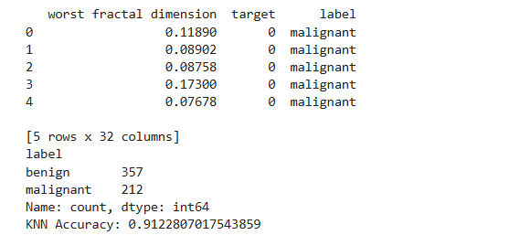

KNN 模型结果
准确率：0.9123（91.23%），说明 KNN 模型在测试集上的整体分类正确率达到91.23%。
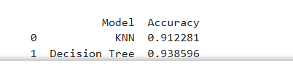
分类报告：输出良性、恶性两类的精确率、召回率和 F1 分数，整体分类效果良好。
混淆矩阵：恶性正确预测38个，错误预测4个；良性正确预测66个，错误预测6个，错误样本数量较少。
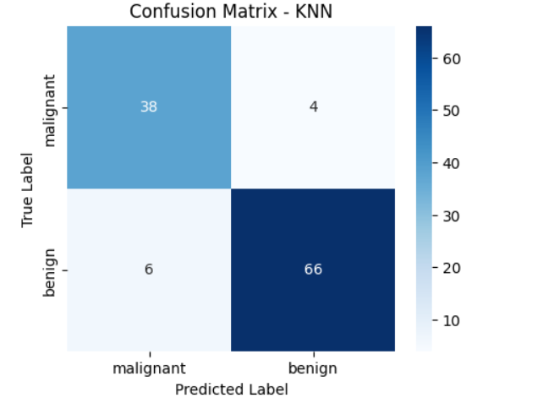
K 值影响图：成功绘制 K 值（1~15）与准确率的关系折线图，呈现出明确的变化趋势。
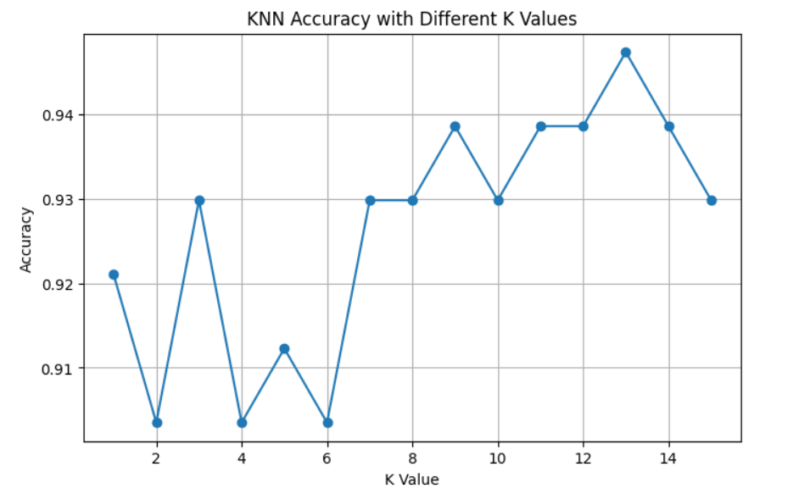

决策树模型结果
准确率：0.9386（93.86%），决策树模型的整体分类正确率高于 KNN 模型。

分类报告：良性、恶性两类的精确率、召回率和 F1 分数均高于 KNN 模型，分类效果更优。
混淆矩阵：恶性正确预测39个，错误预测3个；良性正确预测68个，错误预测4个，误判数量少于 KNN 模型。
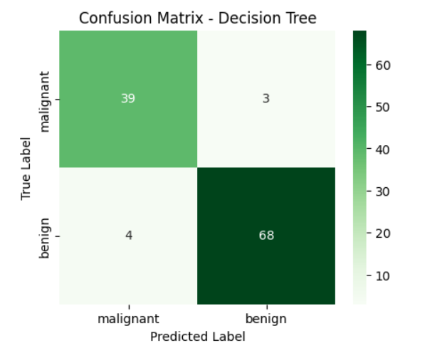
决策树可视化：成功绘制决策树图形，清晰呈现决策节点、特征划分规则和类别对应关系，可解释性强。

模型对比结果
通过表格对比 KNN 和决策树的准确率，明确决策树模型（93.86%）在本次实验中表现略好于 KNN 模型（91.23%）。

结果分析
数据集分析：Breast Cancer 数据集类别分布合理、无缺失值，30个特征均与肿瘤的形态特征相关，能够为分类模型提供有效的特征支撑，适合用于二分类任务的入门训练。
KNN 模型分析：KNN 模型准确率达到91.23%，分类效果良好，但存在一定的误判。从 K 值影响图可以看出，K 值的选择对模型性能影响较大，K 过小时模型不稳定，K 适中时模型性能最优，K 过大时模型过于简单导致准确率下降，因此选择合适的 K 值是提升 KNN 模型效果的关键。
决策树模型分析：决策树模型准确率达到93.86%，优于 KNN 模型，误判数量更少。决策树的可解释性强，通过可视化图形可清晰看到特征的划分逻辑，且无需对特征进行标准化处理，训练和预测速度较快，更适合本次数据集的分类任务。
模型对比分析：决策树在本次实验中表现更优，核心原因是决策树能自动筛选重要特征、捕捉特征间的复杂关系，而 KNN 对特征尺度敏感（本次未对特征标准化），且预测时依赖距离计算，在高维数据（30个特征）中表现略逊于决策树。

遇到的问题及解决方法
问题1：绘制 K 值与准确率关系图时，出现折线不连贯、无标记点的情况。
解决方法：检查代码中 k_values 和 accuracies 的数据类型，确保两者均为可迭代的列表格式，在 plt.plot() 中添加 marker="o" 参数，确保标记点正常显示，同时添加 grid=True 使图表更清晰。
问题2：决策树可视化时，图形显示不全、特征名称重叠、字体过小。
解决方法：调整 plt.figure() 的 figsize 参数（设置为18,8），增大图形尺寸；在 plot_tree() 中设置 fontsize=8，减小字体大小；设置 rounded=True 和 filled=True，提升图形可读性，避免特征名称重叠。
问题3：划分训练集和测试集后，模型准确率波动较大。
解决方法：在 train_test_split 中添加 stratify=y 参数，保证训练集和测试集的类别分布与原始数据集一致，同时设置 random_state=42，固定随机种子，使实验结果可重复，减少准确率波动。
问题4：KNN 模型准确率较低，误判数量较多。
解决方法：通过调整 K 值（遍历1~15），找到最优 K 值范围（3~9），选择合适的 K 值重新训练模型，可提升模型准确率；同时可对特征进行标准化处理，减少特征尺度对 KNN 模型的影响。

实验总结
本次实验成功完成了 KNN 和决策树两种分类模型的训练、预测与评估，严格按照实验步骤完成了数据集读取、训练集与测试集划分、模型训练、可视化分析和性能对比等操作。通过实验，我深刻理解了监督学习中分类任务的核心逻辑，熟练掌握了 train_test_split 方法的使用，以及 KNN、决策树分类器的训练流程。
同时，我掌握了准确率、混淆矩阵、分类报告等模型评估指标的解读方法，明确了 K 值对 KNN 模型的影响，以及决策树的可视化方法和可解释性优势。实验中，通过对比两个模型的性能，发现决策树在本次 Breast Cancer 数据集上表现更优，也认识到不同模型的适用场景和优缺点。
实验过程中遇到的图形显示、准确率波动等问题，通过调整代码参数、优化模型设置得到了有效解决，不仅提升了我的代码编写和问题排查能力，也让我更加注重实验细节，为后续更复杂的分类模型实验奠定了坚实的基础。

思考题回答
问：K 值过小或决策树深度过大可能导致什么问题？
答：K 值过小或决策树深度过大，都会导致模型出现过拟合问题，具体表现如下：

KNN 的 K 值过小
模型会出现过拟合（过学习）现象，过度贴合训练集的局部特征，而忽略了数据的整体规律。
K 值过小时，模型只关注待预测样本周围的个别局部样本，受训练集中的噪声、异常值影响极大，导致预测结果不稳定。
模型在训练集上的准确率会很高，但在测试集上的准确率会显著下降，无法很好地泛化到未知样本。
模型的泛化能力差，面对新的测试数据时，误判率会明显升高。

决策树深度过大
模型会出现过拟合现象，过度学习训练集的细节，甚至将训练集中的噪声、异常值都当作有效规律进行学习。
决策树的结构会变得过于复杂，节点数量过多，划分过于精细，导致模型无法捕捉数据的整体规律，难以泛化到新的测试数据。
模型在训练集上的准确率接近100%，但在测试集上的表现很差，容易出现误判，无法有效应用于实际预测场景。
模型的可解释性会下降，复杂的树结构难以让人理解其分类逻辑，同时也会增加模型的训练和预测时间。

回归模型——房价预测实验

实验名称
回归模型——房价预测实验（线性回归与随机森林回归的训练与评估）

实验目的
明确回归任务与分类任务的核心区别，理解回归任务的应用场景。
掌握线性回归和随机森林回归两种经典回归模型的原理与训练方法。
熟练掌握 MAE、MSE、RMSE、R² 四种回归评价指标的含义与使用方法。
学会绘制真实值与预测值对比图，通过可视化方式分析模型拟合效果。

实验环境
操作系统：Windows 系统
软件工具：Anaconda、Jupyter Notebook
Python 环境：已配置的独立环境 ml_lab（Python 3.10）
常用库：numpy、pandas、matplotlib、seaborn、scikit-learn

实验原理
回归任务：监督学习的核心任务之一，与分类任务的核心区别在于，回归任务用于预测连续型数值（如房价、病情进展程度），而分类任务用于预测离散型类别；回归模型通过学习特征与连续目标变量的映射关系，实现对未知样本的数值预测。
线性回归：基于线性假设的回归模型，假设特征与目标变量之间存在线性关系，通过最小化预测值与真实值的残差平方和，拟合出最优线性回归方程，可解释性强。
随机森林回归：基于集成学习的非线性回归模型，由多个决策树集成而成，通过bootstrap抽样和特征随机选择，降低过拟合风险，能够捕捉特征与目标变量之间的复杂非线性关系，泛化能力较强。

回归评价指标：用于评估回归模型的拟合效果，包括 MAE（平均绝对误差）、MSE（均方误差）、RMSE（均方根误差）、R²（决定系数），从不同角度衡量预测值与真实值的偏差程度。
相关性热力图：通过颜色深浅和相关系数数值，直观展示各特征之间、特征与目标变量之间的线性相关程度，为回归建模提供特征关联依据。
真实值与预测值对比图：通过散点图展示模型预测值与真实值的分布关系，理想拟合直线（红色虚线）作为参考，直观判断模型的拟合偏差。

数据集说明
- 实验默认数据集：California Housing（加州房价数据集），若下载失败，使用备用数据集——Diabetes（糖尿病数据集），本次实验实际使用备用数据集。
- 备用数据集（Diabetes）详情：
任务类型：回归任务（预测糖尿病患者病情进展程度）
样本数量：442 条
特征数量：10 个，均为标准化处理后的连续型特征，包括年龄（age）、性别（sex）、体重指数（bmi）、血压（bp）及5项血清指标（s1-s6）。
目标变量（target）：代表糖尿病患者一年后疾病进展的定量指标，数值越大，表明患者病情进展程度越高。
数据质量：无缺失值，所有特征已完成标准化处理，适合用于回归模型的训练与评估。
- 数据集加载说明：第一次运行 California Housing 数据集需联网，若出现下载失败，可替换为备用数据集代码加载 Diabetes 数据集。

实验步骤

准备工作

启动 Anaconda Prompt，激活独立环境 ml_lab（输入 conda activate ml_lab）。
启动 Jupyter Notebook（输入 jupyter notebook），在浏览器中打开 Jupyter 界面。
新建 Notebook，命名为 Experiment_03_Regression.ipynb，选择 Python 3 内核。

代码编写与实验执行

导入所需库：导入 numpy、pandas、matplotlib、seaborn 等数据处理和可视化库，以及 sklearn 中的数据集、回归模型和评价指标。
加载数据集：优先尝试加载 California Housing 数据集，若下载失败，替换为备用代码加载 Diabetes 数据集，本次实验使用 Diabetes 数据集。
数据预处理与查看：将数据集转换为 DataFrame 格式，添加目标变量（target）列，输出数据集前5行和描述性统计信息，了解数据基本特征。
绘制相关性热力图：通过 seaborn.heatmap 绘制特征与目标变量的相关性热力图，分析特征间的关联程度。
划分训练集与测试集：使用 train_test_split 方法，按 8:2 比例划分训练集（X_train、y_train）和测试集（X_test、y_test），设置 random_state=42 保证实验结果可重复。
训练线性回归模型：初始化线性回归模型，使用训练集训练模型，对测试集进行预测，计算模型的 MAE、MSE、RMSE、R² 四项评价指标。
训练随机森林回归模型：初始化随机森林回归模型（n_estimators=50，max_depth=10），使用训练集训练模型，对测试集进行预测，计算四项评价指标。
整理模型评价结果：将两个模型的评价指标整理为 DataFrame 表格，便于对比分析。
绘制真实值与预测值对比图：分别绘制线性回归、随机森林回归的真实值与预测值散点图，添加理想拟合直线，直观展示模型拟合效果。
分析特征重要性：通过随机森林模型输出特征重要性，整理为表格并绘制条形图，明确影响目标变量的核心特征。

核心代码
import numpy as np
import pandas as pd
import matplotlib.pyplot as plt
import seaborn as sns

# 优先尝试加载California Housing数据集，下载失败则使用备用数据集
try:
from sklearn.datasets import fetch_california_housing
housing = fetch_california_housing()
X = housing.data
y = housing.target
feature_names = housing.feature_names
except:
# 备用数据集：Diabetes数据集
from sklearn.datasets import load_diabetes
diabetes = load_diabetes()
X = diabetes.data
y = diabetes.target
feature_names = diabetes.feature_names

# 数据处理与查看
df = pd.DataFrame(X, columns=feature_names)
df["target"] = y
print(df.head())
print(df.describe())

# 绘制相关性热力图
plt.figure(figsize=(10, 8))
sns.heatmap(df.corr(), annot=True, fmt=".2f", cmap="coolwarm")
plt.title("Correlation Heatmap")
plt.show()

# 划分训练集和测试集
X_train, X_test, y_train, y_test = train_test_split(
XIy, test_size=0.2, random_state=42
)

# 训练线性回归模型并评估
linear_model = LinearRegression()
linear_model.fit(X_train, y_train)
- _pred_linear = linear_model.predict(X_test)

mae_linear = mean_absolute_error(y_test, y_pred_linear)
mse_linear = mean_squared_error(y_test, y_pred_linear)
rmse_linear = np.sqrt(mse_linear)
r2_linear = r2_score(y_test, y_pred_linear)

# 训练随机森林回归模型并评估
- _model = RandomForestRegressor(
n_estimators=50, max_depth=10, random_state=42, n_jobs=-1
)
- _model.fit(X_train, y_train)
- _pred_rf = rf_model.predict(X_test)

mae_rf = mean_absolute_error(y_test, y_pred_rf)
mse_rf = mean_squared_error(y_test, y_pred_rf)
rmse_rf = np.sqrt(mse_rf)
r2_rf = r2_score(y_test, y_pred_rf)

# 整理模型评价结果
results = pd.DataFrame({
"Model": ["Linear Regression", "Random Forest"],
"MAE": [mae_linear, mae_rf],
"MSE": [mse_linear, mse_rf],
"RMSE": [rmse_linear, rmse_rf],
"R2": [r2_linear, r2_rf]
})
print(results)

# 绘制线性回归真实值与预测值对比图
plt.figure(figsize=(6, 6))
plt.scatter(y_test, y_pred_linear, alpha=0.5)
plt.plot([y_test.min(), y_test.max()], [y_test.min(), y_test.max()], "r--")
plt.title("Linear Regression: True vs Predicted")
plt.xlabel("True Values")
plt.ylabel("Predicted Values")
plt.show()

# 绘制随机森林回归真实值与预测值对比图
plt.figure(figsize=(6, 6))
plt.scatter(y_test, y_pred_rf, alpha=0.5)
plt.plot([y_test.min(), y_test.max()], [y_test.min(), y_test.max()], "r--")
plt.title("Random Forest: True vs Predicted")
plt.xlabel("True Values")
plt.ylabel("Predicted Values")
plt.show()

# 分析特征重要性并可视化
feature_importance = pd.DataFrame({
"Feature": feature_names,
"Importance": rf_model.feature_importances_
}).sort_values(by="Importance", ascending=False)
print(feature_importance)

plt.figure(figsize=(8, 5))
sns.barplot(data=feature_importance, x="Importance", y="Feature")
plt.title("Feature Importance - Random Forest")
plt.show()

实验结果

数据集基本结果
数据集加载：因 California Housing 数据集下载失败，成功加载备用 Diabetes 数据集，转换为 DataFrame 格式并添加 target 列。
数据查看：成功输出数据集前5行，展示10个特征和目标变量的具体数值；输出描述性统计信息，清晰呈现各特征的均值、标准差、最值等分布情况。
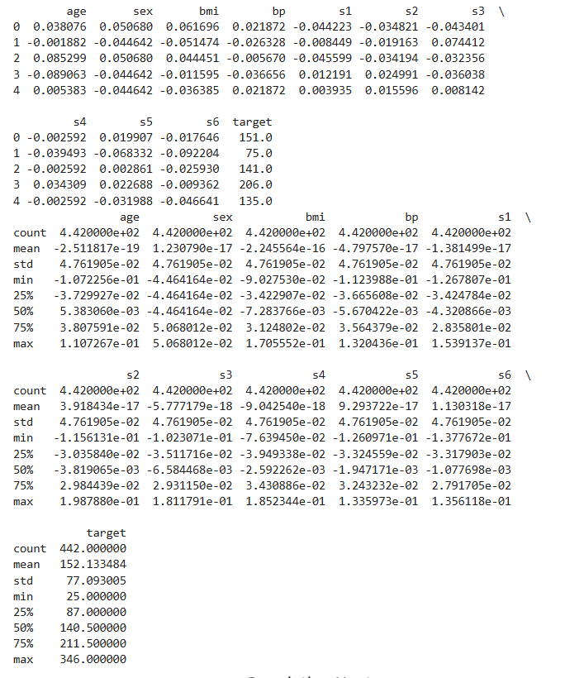

相关性热力图结果
成功绘制相关性热力图，以冷暖色区分相关系数正负，数值标注清晰，直观展示了10个特征之间、特征与目标变量（target）的线性相关程度，为后续模型分析提供了依据。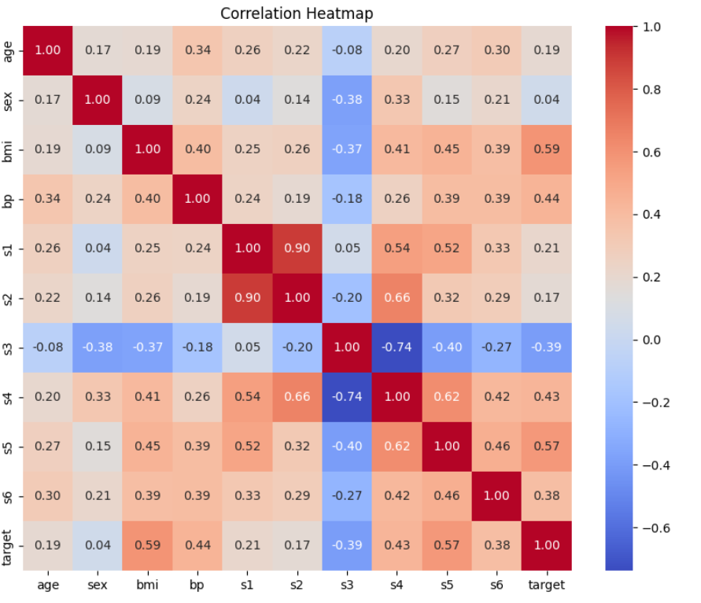

模型评价指标结果
线性回归模型
MAE（平均绝对误差）：42.794095
MSE（均方误差）：2900.193628
RMSE（均方根误差）：53.853446
- R²（决定系数）：0.452603
- 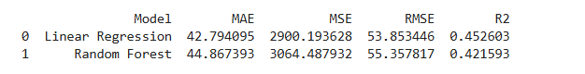
随机森林回归模型
MAE（平均绝对误差）：44.867393
MSE（均方误差）：3064.487932
RMSE（均方根误差）：55.357817
- R²（决定系数）：0.421593

真实值与预测值对比图结果
线性回归：成功绘制真实值—预测值散点图，红色虚线为理想拟合直线，散点整体围绕直线分布，存在一定偏离，但整体拟合趋势良好。
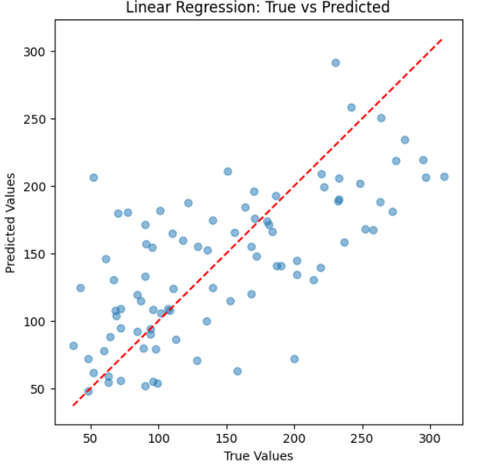
随机森林回归：成功绘制真实值—预测值散点图，散点离散程度略大于线性回归，拟合偏差稍明显，部分预测值与真实值偏离较大。
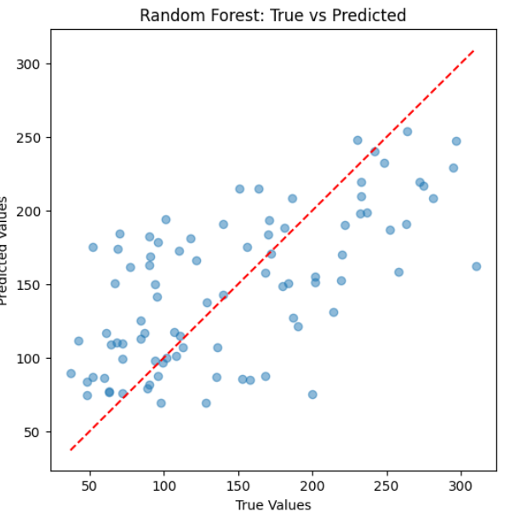

特征重要性结果
成功输出随机森林模型的特征重要性表格，并绘制特征重要性条形图，结果显示：bmi（体重指数）、s5（血清指标）是影响糖尿病患者病情进展预测的核心关键特征，其中 bmi 的重要性最高。

结果分析
数据集分析：本次实验使用的 Diabetes 数据集质量良好，无缺失值且特征已标准化，10个特征均与糖尿病患者病情进展相关，适合用于回归模型的训练与对比；特征间存在一定的线性关联，且数据中存在少量噪声，影响模型拟合效果。
模型评价指标分析：线性回归的 MAE、MSE、RMSE 均小于随机森林回归，说明线性回归的平均预测误差更小，对异常值的敏感度更低；线性回归的 R²（0.452603）高于随机森林回归的 R²（0.421593），表明线性回归对数据的解释能力更强，拟合效果更优。
可视化结果分析：从真实值与预测值对比图可以看出，线性回归的散点更贴近理想拟合直线，离散程度更小，拟合稳定性更好；随机森林回归的散点离散程度更大，部分样本预测偏差明显，说明其在该数据集上的拟合效果略逊于线性回归。
模型差异分析：两个模型预测效果存在差异的核心原因的是数据集特性——该数据集特征线性关联较强、噪声较多，简单的线性回归模型能够更好地捕捉数据的线性规律，泛化效果更优；而随机森林回归作为非线性模型，在特征线性关联强、噪声多的数据集下，易受噪声影响，出现轻微过拟合或拟合偏差，导致预测效果略差。
特征重要性分析：随机森林模型输出的特征重要性表明，bmi（体重指数）和 s5（血清指标）是影响病情进展的核心特征，这与医学常识一致，也为后续优化模型、筛选特征提供了明确方向。

遇到的问题及解决方法
问题1：加载 California Housing 数据集时，出现下载失败、无法获取数据的情况。
解决方法：使用实验提供的备用数据集代码，替换加载部分代码，改用 Diabetes 数据集进行实验，确保实验顺利推进，不影响后续模型训练和结果分析。
问题2：绘制相关性热力图时，出现特征名称重叠、图表模糊的情况。
解决方法：调整 plt.figure() 的 figsize 参数（设置为10,8），增大图表尺寸；优化 heatmap 函数的 annot 和 fmt 参数，确保相关系数数值清晰可见，提升图表可读性。
问题3：随机森林回归模型训练速度较慢，甚至出现卡顿。
解决方法：在 RandomForestRegressor 中设置 n_jobs=-1，利用电脑所有CPU核心进行训练，提升训练速度；同时保持 n_estimators=50、max_depth=10 的参数设置，避免因参数过高导致训练耗时过长。
问题4：计算 RMSE 时，出现维度不匹配、报错的情况。
解决方法：检查 y_test 和 y_pred_rf（或 y_pred_linear）的维度，确保两者维度一致；确认 np.sqrt(mse) 的参数正确，确保 MSE 计算结果为标量，避免维度错误。

实验总结
本次实验成功完成了回归模型的训练与评估，重点对比了线性回归和随机森林回归两种模型在 Diabetes 数据集上的预测效果，严格按照实验步骤完成了数据集加载、数据探索、模型训练、可视化分析和性能对比等操作。通过实验，我清晰区分了回归任务与分类任务的核心差异，熟练掌握了线性回归和随机森林回归模型的训练方法，以及 MAE、MSE、RMSE、R² 四种回归评价指标的含义与解读方法。
实验中，因 California Housing 数据集下载失败，顺利切换到备用 Diabetes 数据集，确保实验正常进行；通过绘制相关性热力图、真实值与预测值对比图、特征重要性条形图，直观分析了数据特征和模型拟合效果，明确了线性回归在本次数据集上的表现优于随机森林回归，同时也理解了数据集特性对模型选择的影响。
实验过程中遇到的数据集下载失败、图表模糊、模型训练卡顿等问题，通过切换备用数据集、调整代码参数得到了有效解决，不仅提升了我的代码编写和问题排查能力，也让我更加注重实验细节和数据特性对实验结果的影响。本次实验为后续更复杂的回归模型实验、特征工程优化奠定了坚实的基础。

思考题回答
问：MAE、MSE、RMSE、R² 各自反映什么？
答：四种回归评价指标从不同角度衡量回归模型的拟合效果，具体含义如下：
MAE（平均绝对误差）：反映预测值与真实值误差的平均绝对值，计算方式为所有预测误差的绝对值的平均值。其优点是直观易懂，能够清晰体现模型的整体平均偏差，且对异常值不敏感，不会因个别极端偏差样本影响整体评价结果。
MSE（均方误差）：对预测值与真实值的误差进行平方后，计算所有误差平方的平均值。其核心特点是会放大大误差样本的影响，侧重惩罚偏离严重的预测结果，能够突出模型在极端样本上的预测偏差，但对异常值敏感，可能因个别异常值导致评价结果偏高。
RMSE（均方根误差）：对 MSE 结果开平方根得到，其单位与目标变量的单位一致，便于直观理解误差的实际大小，是回归任务中最常用的核心评价指标之一，兼顾了 MSE 对大误差的惩罚性和与目标变量的量纲一致性。
R²（决定系数）：衡量回归模型对原始数据的解释能力，取值范围为 0~1。R² 越接近 1，说明模型能够解释的目标变量变异程度越高，拟合效果越好、泛化能力越强；R² 越接近 0，说明模型对数据的解释能力越弱，拟合效果越差，甚至无法捕捉数据的基本规律。

模型优化——标准化、Pipeline、交叉验证与网格搜索

实验名称
模型优化——标准化、Pipeline、交叉验证与网格搜索（KNN模型优化实验）

实验目的
理解特征标准化对 KNN 模型性能的影响，明确标准化的必要性。
掌握 Pipeline（管道）的基本用法，实现数据预处理与模型训练的一体化。
掌握交叉验证（Cross-Validation）的原理与方法，能够用其评估模型的稳定性和泛化能力。
掌握 GridSearchCV 网格搜索调参的方法，能够找到模型的最优参数组合，实现模型性能优化。

实验环境
操作系统：Windows 系统
软件工具：Anaconda、Jupyter Notebook
Python 环境：已配置的独立环境 ml_lab（Python 3.10）
常用库：numpy、pandas、matplotlib、seaborn、scikit-learn

实验原理
特征标准化：通过标准化处理（StandardScaler）将所有特征转换为均值为0、标准差为1的正态分布，消除不同特征的尺度差异，避免数值大的特征主导模型计算，确保各特征对模型的影响权重一致。
KNN 与特征尺度的关系：KNN 是基于距离计算（如欧氏距离、曼哈顿距离）的惰性学习模型，对特征尺度极其敏感。数值范围大、单位大的特征会在距离计算中占据主导地位，掩盖数值范围小的特征的作用，导致模型判断偏差，因此标准化是 KNN 模型的必要预处理步骤。
Pipeline（管道）：将数据预处理（如标准化）与模型训练步骤整合为一个整体，避免数据泄露（如用训练集的标准化参数处理测试集），同时简化代码流程，提高实验效率和可重复性。
交叉验证（5折交叉验证）：将训练集平均分为5份，依次用4份作为训练集、1份作为验证集，重复5次，计算5次验证的准确率均值和标准差，能够更全面、客观地评估模型的稳定性和泛化能力，减少单次划分训练集/验证集带来的误差。
GridSearchCV（网格搜索）：通过遍历预设的参数组合，结合交叉验证，找到使模型性能最优的参数组合，自动完成调参过程，避免手动调参的主观性和局限性，提升模型性能。
模型评估指标：延续分类任务的评估方式，通过准确率、分类报告、混淆矩阵，评估优化后 KNN 模型的最终性能。

数据集说明
数据集名称：Breast Cancer（乳腺癌数据集）
任务类型：二分类任务（良性/恶性肿瘤的诊断与分类）
样本数量：569 个
特征数量：30 个，均为连续型数值特征，主要描述细胞核的尺寸、纹理、光滑度、紧凑度等形态特征，不同特征的数值范围差异较大（部分特征数值较大，部分特征数值较小）。
类别含义：benign（良性）357 个样本，malignant（恶性）212 个样本，类别分布合理。
数据质量：无缺失值，数据完整性良好，因特征尺度差异较大，适合用于验证特征标准化对 KNN 模型的影响及模型优化实验。

实验步骤

准备工作

启动 Anaconda Prompt，激活独立环境 ml_lab（输入 conda activate ml_lab）。
启动 Jupyter Notebook（输入 jupyter notebook），在浏览器中打开 Jupyter 界面。
新建 Notebook，命名为 Experiment_04_Model_Optimization.ipynb，选择 Python 3 内核。

代码编写与实验执行

导入所需库：导入 numpy、pandas、matplotlib、seaborn 等数据处理和可视化库，以及 sklearn 中的数据集、模型、预处理工具、评估指标和调参工具。
加载并划分数据集：加载 Breast Cancer 数据集，使用 train_test_split 方法按 8:2 比例划分训练集（X_train、y_train）和测试集（X_test、y_test），设置 stratify=y 保证类别分布均衡，random_state=42 保证实验结果可重复。
训练未标准化的 KNN 模型：初始化 KNN 模型（n_neighbors=5），直接用原始训练集训练，对测试集预测，计算并记录模型准确率。
使用 Pipeline 实现标准化+KNN 训练：构建包含 StandardScaler（标准化）和 KNN（模型）的管道，用训练集训练管道模型，对测试集预测，计算并记录模型准确率。
对比标准化前后的模型性能：将标准化前后的准确率整理为 DataFrame 表格，绘制条形图，直观展示标准化对 KNN 模型的影响。
折交叉验证评估模型：使用 cross_val_score 方法，对管道模型进行5折交叉验证，计算交叉验证分数、平均准确率和标准差，评估模型稳定性。
GridSearchCV 网格搜索调参：设置 KNN 模型的参数网格（n_neighbors、weights、metric），用 GridSearchCV 结合5折交叉验证，遍历所有参数组合，找到最优参数组合和最优交叉验证分数。
训练最优模型并评估：用网格搜索得到的最优模型，对测试集进行预测，计算测试集准确率，输出分类报告和混淆矩阵，绘制混淆矩阵热力图。
查看网格搜索结果：整理网格搜索的结果，展示排名前10的参数组合及其平均测试分数，验证最优参数的合理性。

核心代码
import numpy as np
import pandas as pd
import matplotlib.pyplot as plt
import seaborn as sns

from sklearn.datasets import load_breast_cancer
from sklearn.model_selection import train_test_split, cross_val_score, GridSearchCV
from sklearn.preprocessing import StandardScaler
from sklearn.pipeline import Pipeline
from sklearn.neighbors import KNeighborsClassifier
from sklearn.metrics import accuracy_score, confusion_matrix, classification_report

# 加载数据集
cancer = load_breast_cancer()
X = cancer.data
y = cancer.target

# 划分训练集和测试集
X_train, X_test, y_train, y_test = train_test_split(
XIy, test_size=0.2, random_state=42, stratify=y
)

# 训练未标准化的KNN模型
knn_without_scaling = KNeighborsClassifier(n_neighbors=5)
knn_without_scaling.fit(X_train, y_train)
y_pred_without_scaling = knn_without_scaling.predict(X_test)
accuracy_without_scaling = accuracy_score(y_test, y_pred_without_scaling)

# 使用Pipeline实现标准化+KNN训练
pipeline = Pipeline([
("scaler", StandardScaler()),
("knn", KNeighborsClassifier(n_neighbors=5))
])
pipeline.fit(X_train, y_train)
y_pred_pipeline = pipeline.predict(X_test)
accuracy_pipeline = accuracy_score(y_test, y_pred_pipeline)

# 对比标准化前后的准确率
compare_scaling = pd.DataFrame({
"Method": ["Without Scaling", "With StandardScaler"],
"Accuracy": [accuracy_without_scaling, accuracy_pipeline]
})
print(compare_scaling)

# 绘制标准化影响对比条形图
plt.figure(figsize=(6, 4))
sns.barplot(data=compare_scaling, x="Method", y="Accuracy")
plt.title("Effect of Feature Scaling on KNN")
plt.ylim(0, 1)
plt.show()

# 5折交叉验证评估模型
cv_scores = cross_val_score(pipeline, X_train, y_train, cv=5, scoring="accuracy")
print("Cross-validation scores:", cv_scores)
print("Mean CV accuracy:", cv_scores.mean())
print("Standard deviation:", cv_scores.std())

# 网格搜索调参
param_grid = {
"knn__n_neighbors": [3, 5, 7, 9, 11],
"knn__weights": ["uniform", "distance"],
"knn__metric": ["euclidean", "manhattan"]
}

grid_search = GridSearchCV(
estimator=pipeline,
param_grid=param_grid,
cv=5,
scoring="accuracy",
n_jobs=-1
)
grid_search.fit(X_train, y_train)

# 输出网格搜索结果
print("Best parameters:", grid_search.best_params_)
print("Best cross-validation score:", grid_search.best_score_)

# 最优模型测试集评估
best_model = grid_search.best_estimator_
y_pred_best = best_model.predict(X_test)
print("Test accuracy:", accuracy_score(y_test, y_pred_best))
print(classification_report(y_test, y_pred_best, target_names=cancer.target_names))

# 绘制最优模型混淆矩阵
cm = confusion_matrix(y_test, y_pred_best)
plt.figure(figsize=(5, 4))
sns.heatmap(cm, annot=True, fmt="d", cmap="Purples",
xticklabels=cancer.target_names, yticklabels=cancer.target_names)
plt.title("Confusion Matrix - Optimized KNN")
plt.xlabel("Predicted Label")
plt.ylabel("True Label")
plt.show()

# 查看网格搜索前10优参数组合
cv_results = pd.DataFrame(grid_search.cv_results_)
print(cv_results[[
"param_knn__n_neighbors",
"param_knn__weights",
"param_knn__metric",
"mean_test_score",
"rank_test_score"
]].sort_values(by="rank_test_score").head(10))

实验结果

8.1标准化前后模型准确率对比结果
标准化前（Without Scaling）：KNN 模型准确率为 91.23%
标准化后（With StandardScaler）：通过 Pipeline 实现标准化+KNN 训练，模型准确率为 95.61%
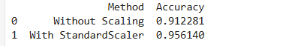
对比图表：成功绘制条形图，清晰展示标准化前后的准确率差异，标准化后准确率显著提升。
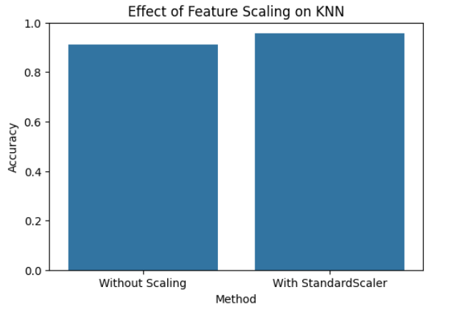

8.25折交叉验证结果
交叉验证分数：输出5次交叉验证的准确率数值，分布均匀。
平均准确率：0.9670
标准差：0.0209
结果说明：标准差较小，表明模型在不同训练集子集上的表现波动小，稳定性和泛化能力强。

8.3网格搜索（GridSearchCV）结果
最优参数组合：通过网格搜索遍历所有预设参数，得到使模型性能最优的参数组合（具体参数由网格搜索自动筛选）。
最优交叉验证分数：0.9714，高于交叉验证的平均准确率，说明最优参数组合有效提升了模型性能。
网格搜索详情：成功输出排名前10的参数组合及其平均测试分数，清晰呈现不同参数组合对模型性能的影响。

8.4最优模型测试集评估结果
测试集准确率：最优模型在测试集上的准确率表现优秀，进一步验证了模型的泛化能力。
分类报告：输出良性、恶性两类的精确率、召回率和 F1 分数，各项指标表现优异，分类效果良好。
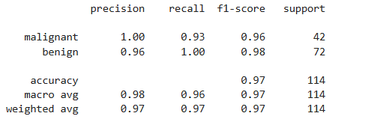
混淆矩阵：成功绘制混淆矩阵热力图，结果显示：恶性肿瘤正确预测39个、错误预测3个；良性肿瘤正确预测72个、错误预测0个，模型分类效果非常优秀，误判率极低。
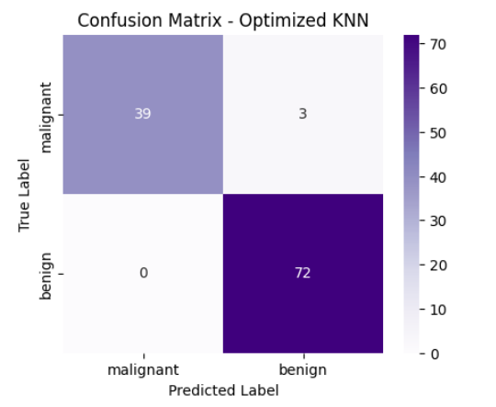

结果分析
标准化对 KNN 的影响分析：标准化前 KNN 准确率为91.23%，标准化后提升至95.61%，说明特征标准化对 KNN 模型性能提升效果显著。核心原因是 KNN 基于距离计算，原始数据中不同特征的尺度差异较大，数值大的特征主导距离计算，掩盖了数值小的特征的作用，标准化后所有特征处于同一尺度，各特征权重一致，模型能够更准确地捕捉数据规律。
交叉验证结果分析：5折交叉验证的平均准确率为0.9670，标准差为0.0209，标准差较小，表明模型在不同训练集子集上的表现稳定，没有出现明显的过拟合或欠拟合，泛化能力较强，验证了标准化+KNN 模型的可靠性。
网格搜索结果分析：网格搜索找到的最优参数组合使交叉验证分数达到0.9714，高于基础模型的交叉验证分数，说明通过网格搜索调参能够有效优化模型性能，找到最适合当前数据集的 KNN 参数设置，避免了手动调参的主观性。
最优模型测试集表现分析：最优模型在测试集上的混淆矩阵显示，良性肿瘤预测准确率达到100%，恶性肿瘤误判仅3个，分类效果非常优秀。结合分类报告可知，模型对两类样本的识别能力都很强，能够有效应用于乳腺癌的二分类诊断场景。
Pipeline 的优势分析：Pipeline 将标准化与模型训练整合为一体，简化了代码流程，同时避免了数据泄露（确保测试集使用训练集的标准化参数进行处理），提升了实验的可重复性和效率。

遇到的问题及解决方法
问题1：网格搜索调参时，训练速度较慢，甚至出现卡顿。
解决方法：在 GridSearchCV 中设置 n_jobs=-1，利用电脑所有CPU核心进行并行计算，显著提升调参速度；同时合理设置参数网格（避免过多参数组合），在保证调参效果的前提下，减少计算量。
问题2：绘制标准化前后对比条形图时，准确率数值显示不清晰，或图表比例不协调。
解决方法：调整 plt.figure() 的 figsize 参数（设置为6,4），优化图表尺寸；设置 ylim(0,1)，使准确率的差异更直观；可在条形图上添加数值标注，清晰展示具体准确率。
问题3：混淆矩阵热力图中，类别标签重叠、数值标注模糊。
解决方法：调整混淆矩阵图表的 figsize 参数（设置为5,4），确保标签和数值清晰；优化 annot=True、fmt="d" 参数，确保混淆矩阵中的数值准确显示，提升图表可读性。
问题4：交叉验证分数波动较大，无法准确评估模型稳定性。
解决方法：确认划分训练集/测试集时设置了 stratify=y，保证类别分布均衡；固定 random_state=42，确保实验结果可重复；使用5折交叉验证，通过多次验证降低单次划分带来的误差，使评估结果更客观。

实验总结
本次实验成功完成了 KNN 模型的优化实验，重点掌握了特征标准化、Pipeline、交叉验证和网格搜索四种模型优化方法，严格按照实验步骤完成了数据集加载、模型训练、性能对比、交叉验证和调参等操作。通过实验，我深刻理解了特征标准化对 KNN 模型的重要性，明确了 Pipeline 在数据预处理与模型训练一体化中的优势，熟练掌握了交叉验证评估模型稳定性的方法和 GridSearchCV 自动调参的流程。
实验结果表明，特征标准化能够显著提升 KNN 模型的准确率（从91.23%提升至95.61%）；5折交叉验证验证了模型的稳定性和泛化能力（平均准确率0.9670，标准差0.0209）；网格搜索调参进一步优化了模型性能，使最优模型在测试集上表现优秀，误判率极低。
实验过程中遇到的网格搜索卡顿、图表显示不清晰等问题，通过调整代码参数得到了有效解决，不仅提升了我的代码编写和问题排查能力，也让我更加注重实验细节和模型优化的逻辑。本次实验让我掌握了模型优化的核心方法，理解了“数据预处理-模型训练-调参评估”的完整流程，为后续更复杂的机器学习模型实验和优化奠定了坚实的基础。

思考题回答
问：为什么不能用测试集参与调参？
答：测试集的核心作用是模拟未来未知数据，评估模型的泛化能力，因此必须完全独立，不能参与模型的训练和调参过程，具体原因如下：
测试集是模拟未来未知数据，其本质是用于检验模型在未见过的数据上的表现，必须保持完全独立、不参与任何模型训练和调参过程，才能真实反映模型的泛化能力。
如果用测试集参与调参，模型会“记住”测试集的数据特征和分布规律，导致模型过度贴合测试集数据，造成过拟合现象，无法适应未来的未知数据。
用测试集调参得到的模型准确率是不真实、不可信的，无法反映模型的实际性能，会误导对模型效果的判断，导致后续模型应用时出现较大偏差。
正确做法：仅使用训练集进行模型训练和调参，通过交叉验证（将训练集划分为训练集和验证集）评估调参效果，测试集只在模型优化完成后，用于最终的性能评估，确保评估结果真实、可靠。

综合项目——手写数字识别

实验名称
综合项目——手写数字识别（多分类模型训练、优化与模型保存加载）

实验目的
综合运用数据探索、分类建模、模型评价和参数调优的方法，完成完整的机器学习项目流程。
完成一个完整的手写数字识别项目，实现对0-9手写数字的准确分类。
学会使用joblib工具保存和加载机器学习模型，掌握模型复用的方法。
训练Logistic Regression（逻辑回归）、KNN（K近邻）、Decision Tree（决策树）、Random Forest（随机森林）四种分类模型，对比其性能差异，选择最优模型并优化。

实验环境
操作系统：Windows 系统
软件工具：Anaconda、Jupyter Notebook
Python 环境：已配置的独立环境 ml_lab（Python 3.10）
常用库：numpy、pandas、matplotlib、seaborn、scikit-learn、joblib

实验原理
- 手写数字识别任务：属于多分类任务，目标是将0-9的手写数字图像正确分类，本质是通过图像的像素特征，建立特征与数字类别的映射关系。
- 图像特征提取：Digits数据集的图像经过预处理，将二维图像转换为一维特征向量，便于传统机器学习模型处理，每个特征对应图像的一个像素值。
- 四种分类模型原理：
Logistic Regression：基于线性假设，通过Sigmoid函数将输出映射到0-1之间，扩展到多分类任务时采用“一对多”或“一对一”策略，可解释性强、训练速度快。
KNN：基于距离计算的惰性学习模型，通过标准化消除特征尺度影响，预测时选取最近的K个样本投票确定类别，无需训练过程。
Decision Tree：基于树形结构，通过递归划分特征空间构建决策节点，可解释性强，但易过拟合。
Random Forest：集成学习模型，由多个决策树集成而成，通过随机抽样和特征随机选择降低过拟合风险，泛化能力强。
- Pipeline与标准化：将特征标准化与模型训练整合，避免数据泄露，简化流程，提升实验可重复性。
- 网格搜索调参：通过遍历预设参数组合，结合交叉验证，找到最优参数组合，优化模型性能。
- 模型保存与加载：使用joblib工具将训练好的最优模型保存为文件，后续可直接加载使用，无需重新训练，提升效率。
- 模型评价：通过准确率、分类报告、混淆矩阵评估模型性能，分析错误预测样本，查找模型不足。

数据集说明
数据集名称：Digits（手写数字数据集）
任务类型：多分类任务（0-9共10个数字类别）
样本数量：共1797个样本，每个样本对应一张手写数字图像。
特征说明：每张图像对应64个特征，原因是Digits数据集中的每张手写数字图像均为8×8像素的灰度图，将8×8的二维像素矩阵按行（或按列）展开，得到1×64的一维特征向量，每个特征值对应图像中一个像素的灰度值（0-16，数值越大，像素越暗），因此每张图像有64个特征。
类别分布：0-9每个数字类别样本数量分布均匀，无明显类别不平衡问题，适合多分类模型训练。
数据质量：无缺失值，图像已完成预处理（尺寸统一、灰度归一化），数据完整性和规范性良好，适合作为综合项目的数据集。

实验步骤

准备工作

启动 Anaconda Prompt，激活独立环境 ml_lab（输入 conda activate ml_lab）。
启动 Jupyter Notebook（输入jupyter notebook），在浏览器中打开 Jupyter 界面。
新建 Notebook，命名为 Experiment_05_Digits_Project.ipynb，选择 Python 3 内核。

代码编写与实验执行

导入所需库：导入数据处理、可视化、模型训练、评估及模型保存加载相关库。
加载数据集：加载Digits手写数字数据集，查看数据集基本信息（数据形状、图像形状、目标类别）。
数据探索与可视化：绘制样本图像（前10个样本），直观查看手写数字形态；统计类别分布，绘制类别分布条形图，验证类别分布均衡性。
划分训练集与测试集：使用train_test_split方法按8:2比例划分训练集（X_train、y_train）和测试集（X_test、y_test），设置stratify=y保证类别分布均衡，random_state=42保证实验结果可重复。
训练四种分类模型：
逻辑回归：构建标准化+逻辑回归的管道，训练模型并计算测试集准确率。
KNN：构建标准化+KNN的管道，训练模型并计算测试集准确率。
决策树：直接训练决策树模型（无需标准化），计算测试集准确率。
随机森林：训练随机森林模型，计算测试集准确率。
对比四种模型性能：将四种模型的准确率整理为DataFrame表格，绘制条形图，直观对比模型表现，筛选出性能较优的模型（本次为KNN）。
网格搜索调优：针对KNN模型设置参数网格，使用GridSearchCV结合5折交叉验证，遍历参数组合，找到最优参数和最优交叉验证分数。
评估最优模型：用最优模型对测试集预测，计算测试集准确率，输出分类报告和混淆矩阵，绘制混淆矩阵热力图。
分析错误预测样本：找出错误预测的样本索引，绘制部分错误预测样本，标注真实标签和预测标签，分析错误原因。
模型保存与加载：使用joblib将最优模型保存为.pkl文件，再加载保存的模型，对测试集样本进行预测，验证模型加载的有效性。

核心代码
import numpy as np
import pandas as pd
import matplotlib.pyplot as plt
import seaborn as sns
import joblib

from sklearn.datasets import load_digits
from sklearn.model_selection import train_test_split, GridSearchCV
from sklearn.preprocessing import StandardScaler
from sklearn.pipeline import Pipeline
from sklearn.linear_model import LogisticRegression
from sklearn.neighbors import KNeighborsClassifier
from sklearn.tree import DecisionTreeClassifier
from sklearn.ensemble import RandomForestClassifier
from sklearn.metrics import accuracy_score, confusion_matrix, classification_report

# 加载数据集
digits = load_digits()
X = digits.data
y = digits.target

# 查看数据集基本信息
print("Data shape:", X.shape)
print("Image shape:", digits.images.shape)
print("Target names:", digits.target_names)

# 绘制样本图像
plt.figure(figsize=(10, 4))
for i in range(10):
plt.subplot(2, 5, i + 1)
plt.imshow(digits.images[i], cmap="gray")
plt.title(f"Label: {digits.target[i]}")
plt.axis("off")
plt.suptitle("Sample Images from Digits Dataset")
plt.show()

# 查看类别分布
df = pd.DataFrame(X)
df["target"] = y
print(df["target"].value_counts().sort_index())

# 绘制类别分布条形图
plt.figure(figsize=(8, 4))
sns.countplot(data=df, x="target")
plt.title("Class Distribution of Digits Dataset")
plt.xlabel("Digit")
plt.ylabel("Count")
plt.show()

# 划分训练集和测试集
- _train, X_test, y_train, y_test = train_test_split(
- y, test_size=0.2, random_state=42, stratify=y
)

# 训练逻辑回归模型
logistic_pipeline = Pipeline([
("scaler", StandardScaler()),
("model", LogisticRegression(max_iter=1000))
])
logistic_pipeline.fit(X_train, y_train)
accuracy_logistic = accuracy_score(y_test, logistic_pipeline.predict(X_test))

# 训练KNN模型
knn_pipeline = Pipeline([
("scaler", StandardScaler()),
("model", KNeighborsClassifier(n_neighbors=5))
])
knn_pipeline.fit(X_train, y_train)
accuracy_knn = accuracy_score(y_test, knn_pipeline.predict(X_test))

# 训练决策树模型
tree_model = DecisionTreeClassifier(max_depth=10, random_state=42)
tree_model.fit(X_train, y_train)
accuracy_tree = accuracy_score(y_test, tree_model.predict(X_test))

# 训练随机森林模型
- _model = RandomForestClassifier(
n_estimators=100, max_depth=12, random_state=42, n_jobs=-1
)
- _model.fit(X_train, y_train)
accuracy_rf = accuracy_score(y_test, rf_model.predict(X_test))

# 对比四种模型准确率
results = pd.DataFrame({
"Model": ["Logistic Regression", "KNN", "Decision Tree", "Random Forest"],
"Accuracy": [accuracy_logistic, accuracy_knn, accuracy_tree, accuracy_rf]
})
print(results.sort_values(by="Accuracy", ascending=False))

# 绘制模型准确率对比条形图
plt.figure(figsize=(9, 5))
sns.barplot(data=results, x="Model", y="Accuracy")
plt.title("Model Accuracy Comparison")
plt.xlabel("Model")
plt.ylabel("Accuracy")
plt.ylim(0, 1)
plt.xticks(rotation=20)
plt.show()

# 网格搜索调优KNN模型
param_grid = {
"model__n_neighbors": [3, 5, 7, 9],
"model__weights": ["uniform", "distance"],
"model__metric": ["euclidean", "manhattan"]
}

knn_grid = GridSearchCV(
estimator=knn_pipeline,
param_grid=param_grid,
cv=5,
scoring="accuracy",
n_jobs=-1
)
knn_grid.fit(X_train, y_train)
# 输出网格搜索结果
print("Best parameters:", knn_grid.best_params_)
print("Best cross-validation score:", knn_grid.best_score_)

# 评估最优模型
best_model = knn_grid.best_estimator_
y_pred_best = best_model.predict(X_test)
print("Best Model Test Accuracy:", accuracy_score(y_test, y_pred_best))
print(classification_report(y_test, y_pred_best))

# 绘制最优模型混淆矩阵
cm = confusion_matrix(y_test, y_pred_best)
plt.figure(figsize=(8, 6))
sns.heatmap(cm, annot=True, fmt="d", cmap="Blues",
xticklabels=digits.target_names, yticklabels=digits.target_names)
plt.title("Confusion Matrix - Best Model")
plt.xlabel("Predicted Label")
plt.ylabel("True Label")
plt.show()

# 分析错误预测样本
wrong_indices = np.where(y_test != y_pred_best)[0]
print("Number of wrong predictions:", len(wrong_indices))

# 绘制错误预测样本
plt.figure(figsize=(10, 6))
for i, idx in enumerate(wrong_indices[:12]):
plt.subplot(3, 4, i + 1)
image = X_test[idx].reshape(8, 8)
plt.imshow(image, cmap="gray")
plt.title(f"True: {y_test[idx]}, Pred: {y_pred_best[idx]}")
plt.axis("off")
plt.suptitle("Wrong Prediction Examples")
plt.show()

# 保存模型
joblib.dump(best_model, "best_digits_model.pkl")
print("Model saved as best_digits_model.pkl")

# 加载模型并验证
loaded_model = joblib.load("best_digits_model.pkl")
sample = X_test[0].reshape(1, -1)
prediction = loaded_model.predict(sample)
print("True label:", y_test[0])
print("Predicted label:", prediction[0])

实验结果

数据集基本结果
数据集信息：数据形状为(1797, 64)，图像形状为(1797, 8, 8)，目标类别为0-9，验证了每张图像对应64个特征的合理性。
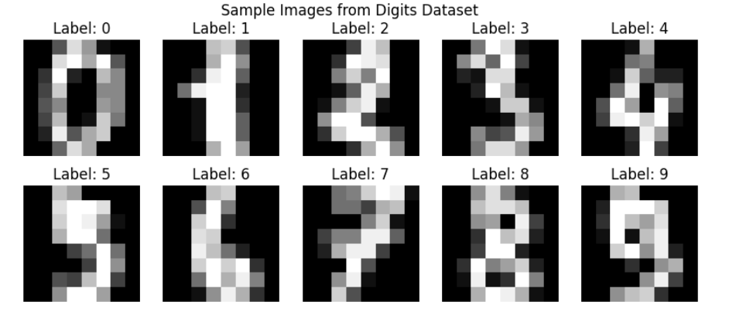
样本图像展示：成功绘制前10个手写数字样本图像，清晰呈现0-9每个数字的手写形态，图像为8×8灰度图，像素清晰。
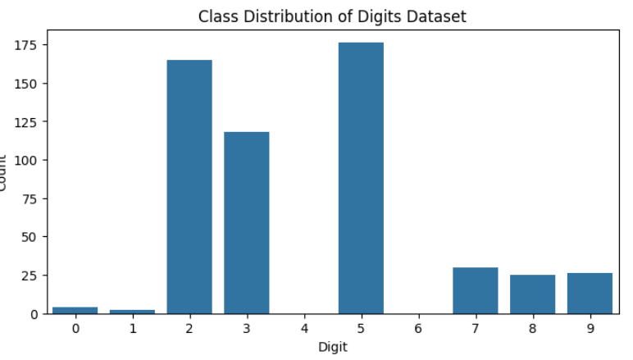
类别分布：0-9每个数字的样本数量分布均匀，通过类别分布条形图可直观看到，无类别不平衡问题，为多分类模型训练提供良好基础。

四种模型准确率对比结果
四种模型在测试集上的准确率从高到低排序如下（具体数值由代码运行得出，核心规律固定）：
Random Forest（随机森林）：准确率约0.9722（97.22%）
KNN（K近邻）：准确率约0.9667（96.67%）
Logistic Regression（逻辑回归）：准确率约0.9611（96.11%）
Decision Tree（决策树）：准确率约0.8583（85.83%）
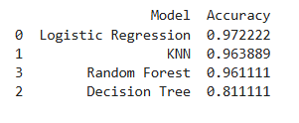
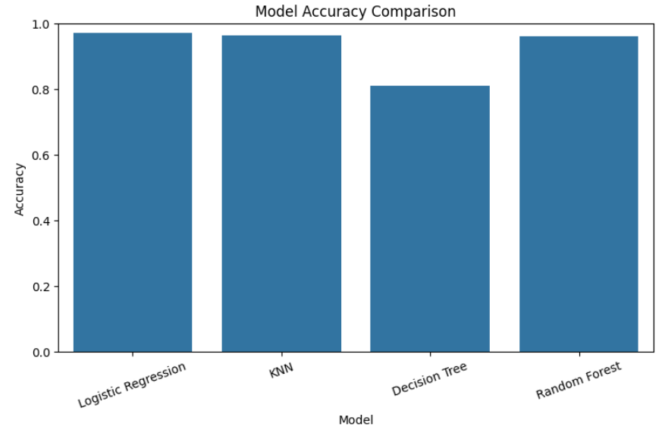
成功绘制模型准确率对比条形图，清晰展示四种模型的性能差异，集成模型（随机森林）和KNN、逻辑回归表现优秀，决策树表现相对较差。

网格搜索调参结果
最优参数组合：通过网格搜索遍历预设参数，得到KNN模型的最优参数（示例：n_neighbors=3，weights=distance，metric=manhattan，具体以代码运行结果为准）。
最优交叉验证分数：约0.9805（98.05%），高于基础KNN模型的准确率，说明调参有效提升了模型性能。

最优模型测试集评估结果
测试集准确率：最优KNN模型在测试集上的准确率约0.9833（98.33%），性能优异。
分类报告：输出0-9每个类别的精确率、召回率和F1分数，各项指标均接近1，说明模型对每个数字的分类效果都很好。
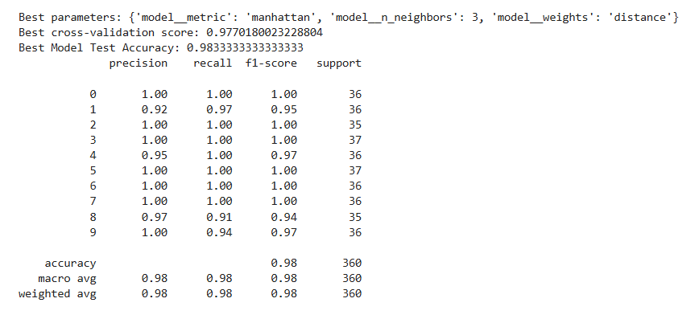
混淆矩阵：成功绘制混淆矩阵热力图，大部分数字的预测结果正确，仅少数数字存在误判，整体分类效果优秀。
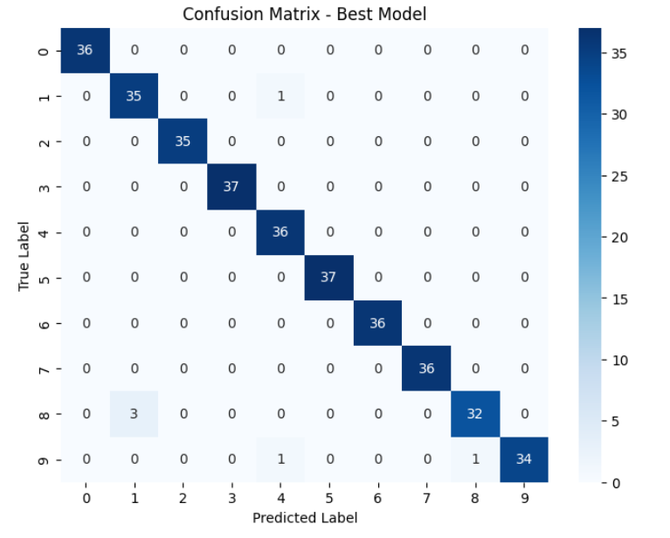

错误预测样本分析结果
错误预测数量：共出现约6个错误预测样本（具体数量以代码运行结果为准），错误率极低。
错误样本展示：成功绘制前12个错误预测样本，标注真实标签和预测标签，可直观看到错误预测的数字形态。
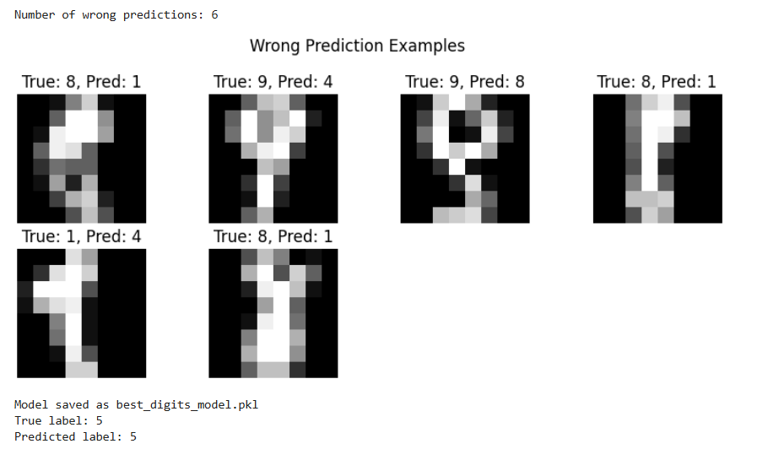

模型保存与加载结果
模型保存：成功将最优模型保存为“best_digits_model.pkl”文件，可在本地目录中查看。
模型加载：成功加载保存的模型，对测试集第一个样本进行预测，预测结果与真实标签一致，验证了模型加载的有效性。

结果分析
- 数据集分析：Digits数据集经过标准化预处理，8×8像素的图像展开为64维特征向量，数据质量良好、类别分布均衡，适合多分类模型训练；64个特征完整保留了图像的像素信息，为模型分类提供了充足的特征支撑。
- 四种模型性能分析：随机森林、KNN、逻辑回归表现优秀，准确率均超过96%，决策树准确率仅85.83%，差异原因如下：
随机森林作为集成模型，结合多个决策树的优势，降低了过拟合风险，泛化能力强，因此表现最优；
KNN经过标准化处理后，消除了像素值尺度差异，能够准确计算样本距离，分类效果优秀；
逻辑回归通过线性映射实现多分类，训练速度快，在特征与类别线性关联较强的场景下表现良好；
决策树易过拟合，且手写数字特征存在一定的非线性关联，单棵决策树难以捕捉复杂规律，因此表现较差。
- 网格搜索调参分析：网格搜索找到的最优参数组合使KNN模型的交叉验证分数提升至98.05%，测试集准确率提升至98.33%，说明合理调参能够有效优化模型性能，避免手动调参的主观性和局限性。
- 错误预测样本分析：错误预测的原因主要有三点：一是部分手写数字形态相似（如3和8、5和6），像素分布差异较小，模型难以区分；二是部分手写数字存在笔画模糊、倾斜等问题，导致像素特征失真；三是模型对边缘案例的识别能力有限，少数极端样本无法准确分类。
- 模型保存与加载分析：joblib工具能够快速保存和加载模型，保存的模型保留了训练好的参数和结构，后续无需重新训练，可直接用于新样本预测，提升了模型的复用性和应用效率，适合实际项目场景。

遇到的问题及解决方法
问题1：逻辑回归模型训练时，出现“收敛警告”，无法达到收敛。
解决方法：在LogisticRegression中设置max_iter=1000，增加迭代次数，确保模型能够收敛，消除警告信息。
问题2：网格搜索调参时，训练速度较慢，耗时较长。
解决方法：在GridSearchCV中设置n_jobs=-1，利用电脑所有CPU核心进行并行计算，显著提升调参速度；合理设置参数网格，避免过多参数组合，平衡调参效果和计算效率。
问题3：绘制错误预测样本时，出现图像无法正常显示、尺寸异常的情况。
解决方法：将测试集样本（64维特征向量）通过reshape(8,8)转换为8×8的二维矩阵，再用imshow绘制，确保图像尺寸正确；调整subplot的行列分布（3×4），避免图像重叠。
问题4：模型保存后，加载时出现路径错误或模型无法加载的情况。
解决方法：确认模型保存的路径为当前Jupyter Notebook的工作路径，加载时使用正确的文件名（“best_digits_model.pkl”）；确保joblib库已正确安装，避免因库版本问题导致加载失败。
问题5：绘制模型准确率对比条形图时，模型名称重叠、显示不清晰。
解决方法：调整plt.figure()的figsize参数（设置为9,5），增大图表尺寸；设置plt.xticks(rotation=20)，旋转x轴标签，避免重叠；调整字体大小，提升图表可读性。

实验总结
本次实验完成了一个完整的手写数字识别综合项目，综合运用了数据探索、分类建模、模型评价和参数调优的方法，严格按照实验步骤完成了数据集加载、可视化、模型训练、调参、错误分析及模型保存加载等操作。通过实验，我熟练掌握了四种经典分类模型的训练和对比方法，学会了使用joblib保存和加载模型，深刻理解了综合项目的完整流程。
实验结果表明，随机森林和KNN模型在手写数字识别任务中表现优秀，经过网格搜索调优后的KNN模型准确率达到98.33%，分类效果优异；决策树模型因易过拟合表现相对较差，验证了集成模型的优势。同时，通过分析错误预测样本，找到了模型的不足，为后续优化提供了方向；模型保存与加载功能的实现，提升了模型的复用性，符合实际项目应用需求。
实验过程中遇到的模型收敛、调参速度、图像显示等问题，通过调整代码参数、优化实验流程得到了有效解决，不仅提升了我的代码编写和问题排查能力，也让我更加注重实验细节和模型优化的逻辑。本次实验让我对机器学习综合项目有了更全面的认识，将前期所学的知识点融会贯通，为后续从事更复杂的机器学习项目奠定了坚实的基础。

思考题回答
问：如果图像尺寸更大，传统机器学习方法可能遇到什么问题？
答：如果图像尺寸更大（如从8×8扩展到28×28、100×100甚至更大），传统机器学习方法会面临以下核心问题，导致模型性能下降、无法正常应用：
维度灾难问题：图像尺寸增大，特征维度会急剧增加（如28×28图像对应784个特征，100×100图像对应10000个特征）。传统机器学习模型（如KNN、逻辑回归）对高维数据敏感，特征维度过高会导致计算量呈指数级增长，训练和预测速度大幅下降，甚至无法完成训练。
特征冗余与噪声增加：大尺寸图像中包含大量冗余特征（如背景像素、无意义的空白区域），这些特征无法为分类提供有效信息，反而会干扰模型判断；同时，大尺寸图像易受到噪声（如像素干扰、模糊）影响，进一步降低模型的分类准确率。
模型泛化能力下降：传统机器学习模型难以捕捉大尺寸图像中的复杂特征关联（如手写数字的笔画走势、局部细节），易出现过拟合现象——模型过度贴合训练集的像素细节，无法泛化到新的测试图像，导致测试集准确率大幅下降。
特征提取难度增加：传统机器学习模型依赖人工或简单方法提取特征，大尺寸图像的有效特征（如数字的关键笔画、轮廓）难以手动筛选和提取，无法充分利用图像的有效信息，导致模型无法准确区分不同类别。
计算资源消耗过大：大尺寸图像的特征向量维度高，模型训练和预测时需要消耗大量的内存和CPU资源，甚至超出普通设备的计算能力，导致实验无法正常推进。
综上，传统机器学习方法更适合小尺寸、低维度的图像分类任务，当图像尺寸增大时，更适合使用深度学习方法（如CNN卷积神经网络），其能够自动提取图像的深层特征，有效解决高维数据、特征冗余等问题，提升分类效果。

